**ПРИЛОЖЕНИЕ Б ТЕХНИЧЕСКИЙ ПРОЕКТ**

**АННОТАЦИЯ**

В данном документе предоставлен эскизный проект по разработке программы «Учёт технической поддержки и обслуживания оборудования». Этот документ является важной частью документации и включает в себя подробное описание архитектурных, технических и функциональных аспектов проекта. В этом разделе должны быть представлены различные документы и схемы, такие как ERD (схема сущность-связь), словарь данных, схема интерфейса, структурная схема и функциональная схема. Документ содержит в себе такие разделы, как: введение, цель проекта, задачи проекта, технические аспекты, схема интерфейса, структурная схема, функциональная схема, бюджет и ресурсы, план работ, ожидаемые результаты, риски и меры по их снижению и заключение.

СОДЕРЖАНИЕ

1. ВВЕДЕНИЕ 4

1.1. Описание цели проекта и контекста, в котором он разрабатывается 4

1.2. Обоснование необходимости проекта 4

2. ЦЕЛЬ ПРОЕКТА 5

2.1. Описание цели, которую достигает проект 5

3. ЗАДАЧИ ПРОЕКТА 6

4. ТЕХНИЧЕСКИЕ АСПЕКТЫ 7

4.1. Описание использованных технологий, инфраструктуры 7

4.2. ERD диаграмма 7

4.3. Входные данные 9

4.4. Выходные данные 10

5. СХЕМА ИНТЕРФЕЙСА 11

6. СТРУКТУРНАЯ СХЕМА 12

7. ФУНКЦИОНАЛЬНАЯ СХЕМА 13

8. БЮДЖЕТ И РЕСУРСЫ 14

8.1. Определение бюджета 14

9. ПЛАН РАБОТ 15

9.1. Подготовительный этап 15

9.2. Проектирование 15

9.3. Разработка бэкенда 15

9.4. Разработка фронтенда 15

9.5. Тестирование и отладка 15

9.6. Поддержка и обновление (постоянно): 15

10. ОЖИДАЕМЫЕ РЕЗУЛЬТАТЫ 17

10.1. Описание ожидаемых результатов и достижений после завершения проекта 17

11. РИСКИ И МЕРЫ ПО ИХ СНИЖЕНИЮ 18

11.1. Риски безопасности 18

12. ЗАКЛЮЧЕНИЕ 19

# ВВЕДЕНИЕ

## Описание цели проекта и контекста, в котором он разрабатывается

Программа предназначена для учета транспортных маршрутов и логистики в логистических компаниях, транспортных предприятиях и складских комплексах. Ее использование направлено для планирования, отслеживания и оптимизации транспортных маршрутов, управления грузоперевозками, контроля за состоянием транспортных средств и мониторинга поставок.

## Обоснование необходимости проекта

Внедрение программы позволит повысить эффективность работы, обеспечить более точное планирование логистических операций в транспортных компаниях, логистических компаниях, что в свою очередь поможет сократить издержки.

# ЦЕЛЬ ПРОЕКТА

## Описание цели, которую достигает проект

Основная цель проекта заключается во внедрении созданного Desktop-приложения автоматизированной системы, способного решить проблемы, связанные с отсутствием информации о пробках на дорогах, способное отслеживать и оптимизировать маршрут пользователя, способное заменить собой ручное планирование.

# ЗАДАЧИ ПРОЕКТА

Задачи проекта включают в себя создание удобного пользовательского интерфейса для системы контроля за состоянием транспортных средств и мониторинга поставок. Важным аспектом приложения является планирование, позволяющее экономить время пользователя, отслеживание и оптимизации транспортных маршрутов, управление грузоперевозками, что может значительно облегчить логистику и снизить нагрузку на инфраструктуру и снизить затраты логистических отделов.

# ТЕХНИЧЕСКИЕ АСПЕКТЫ

## Описание использованных технологий, инфраструктуры

В разработке проекта планируется использование языка программирование C# используя технологию WPF. Среда разработки – Visual Studio 2022. База данных будет реляционного типа, СУБД будет SSMS.

## ERD диаграмма

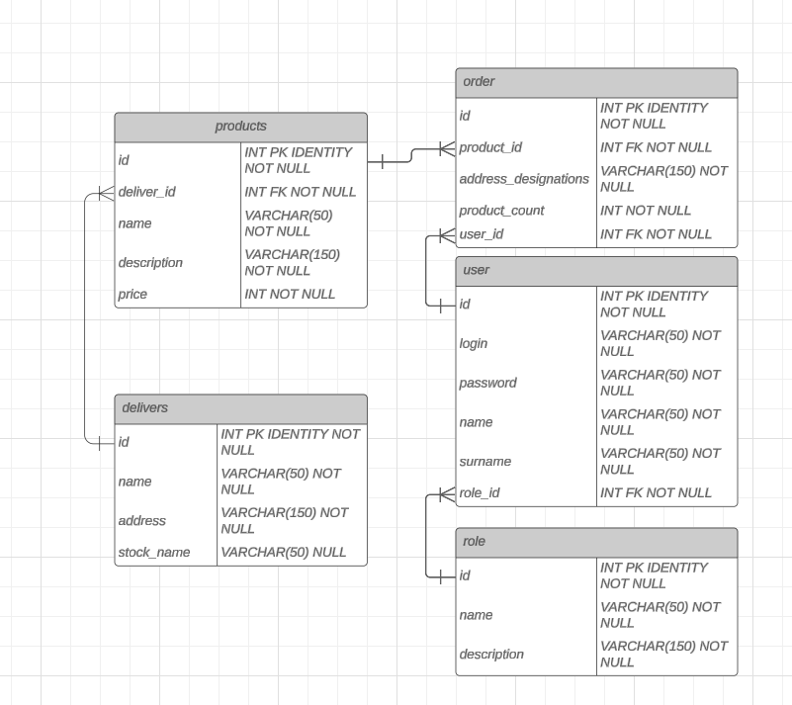

Рисунок 1 – ERD-диаграмма БД проекта

Таблица 1 – Словарь данных таблицы ролей

|  |  |  |  |
| --- | --- | --- | --- |
| roles | | | |
| Ключ | Наименование | Тип данных | Примечание |
| PK | id | INT | PK IDENTITY NOT NULL |
|  | name | VARCHAR(50) NOT NULL | NOT NULL |
|  | description | VARCHAR(50) | NOT NULL |

Таблица 2 – Словарь данных таблиц пользователей

|  |  |  |  |
| --- | --- | --- | --- |
| users | | | |
| Ключ | Наименование | Тип данных | Примечание |
| PK | id | INT | PK IDENTITY NOT NULL |
|  | login | VARCHAR(50) | NOT NULL |
|  | password | VARCHAR(50) | NOT NULL |
|  | name | VARCHAR(50) | NOT NULL |
|  | surname | VARCHAR(50) | NOT NULL |
| FK | role_id | INT | NOT NULL |

Таблица 3 – Словарь данных таблиц заказов

|  |  |  |  |
| --- | --- | --- | --- |
| orders | | | |
| Ключ | Наименование | Тип данных | Примечание |
| PK | id | INT | PK IDENTITY NOT NULL |
| FK | product_id | INT | NOT NULL |
|  | address_designations | VARCHAR(150) | NOT NULL |
|  | product_count | INT | NOT NULL |
| FK | user_id | INT | NOT NULL |

Таблица 4 – Словарь данных таблиц товаров

|  |  |  |  |
| --- | --- | --- | --- |
| products | | | |
| Ключ | Наименование | Тип данных | Примечание |
| PK | id | INT | PK IDENTITY NOT NULL |
| FK | deliver_id | INT | NOT NULL |
|  | name | VARCHAR(50) | NOT NULL |
|  | description | VARCHAR(150) | NOT NULL |
|  | price | INT | NOT NULL |

Таблица 5 – Словарь данных таблиц поставщиков

|  |  |  |  |
| --- | --- | --- | --- |
| delivers | | | |
| Ключ | Наименование | Тип данных | Примечание |
| PK | id | INT | PK IDENTITY NOT NULL |
|  | name | VARCHAR(50) | NOT NULL |
|  | address | VARCHAR(150) | NOT NULL |
|  | stock_name | VARCHAR(50) | NULL |

## Входные данные

Таблица 6 – Входные данные

|  |  |  |  |  |
| --- | --- | --- | --- | --- |
| Название | Ограничение | Разрешена ли пустота | Формат | Форма ввода |
| **Роль** | | | | |
| Название роли | 50 символов, кириллица | Нет | Строка | Текстовое поле |
| Описание роли | 150 символов, кириллица | Нет | Строка | Текстовое поле |
| **Пользователь** | | | | |
| Внешний ключ роли | До 2147483647 | Нет | Число | Выпадающий список |
| Фамилия пользователя | 50 символов, кириллица | Нет | Строка | Текстовое поле |
| Имя пользователя | 50 символов, кириллица | Нет | Строка | Текстовое поле |
| Пароль пользователя | От 6 до 50 символов, латиница | Нет | Строка | Текстовое поле |
| Логин пользователя | От 6 до 50 символов, латиница | Нет | Строка | Текстовое поле |
| **Заказ** | | | | |
| Внешний ключ пользователя | До 2147483647 | Нет | Число | Выпадающий список |
| Количество товаров | До 2147483647 | Нет | Число | Текстовое поле |
| Адрес назначения | 150 символов, кириллица | Нет | Строка | Текстовое поле |
| Внешний ключ товаров | До 2147483647 | Нет | Число | Выпадающий список |
| **Товар** | | | | |
| Внешний ключ поставщика | До 2147483647 | Нет | Число | Выпадающий список |
| Название товара | 50 символов, кириллица и латиница | Нет | Строка | Текстовое поле |
| Цена товара | До 2147483647 | Нет | Число | Текстовое поле |
| Описание товара | 150 символов, кириллица | Нет | Строка | Текстовое поле |
| **Поставщик** | | | | |
| Название поставщика | 50 символов, кириллица и латиница | Нет | Строка | Текстовое поле |
| Адрес поставщика | 150 символов, кириллица | Нет | Строка | Текстовое поле |
| Название склада поставщика | 50 символов, кириллица и латиница | Да | Строка | Текстовое поле |

## Выходные данные

Таблица 7 – Выходные данные

|  |  |  |  |
| --- | --- | --- | --- |
| Название | Пустые поля | Формат | Формат вывода |
| Роли | Нет | Записи в таблице имеют формат строки | Таблица |
| Пользователи | Нет | Записи в таблице имеют формат строк и целых чисел | Таблица |
| Товары | Нет | Записи в таблице имеют формат строк и целых чисел | Таблица |
| Заказы | Нет | Записи в таблице имеют формат строк и целых чисел | Таблица |
| Поставщики | Нет (кроме поля «Название склада поставщика») | Записи в таблице имеют формат строки | Таблица |

# СХЕМА ИНТЕРФЕЙСА

Ниже предоставлена схема интерфейса:

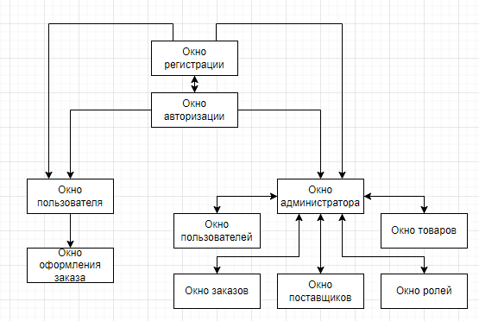

Рисунок 2 – Схема интерфейса

# СТРУКТУРНАЯ СХЕМА

Ниже предоставлена структурная схема:

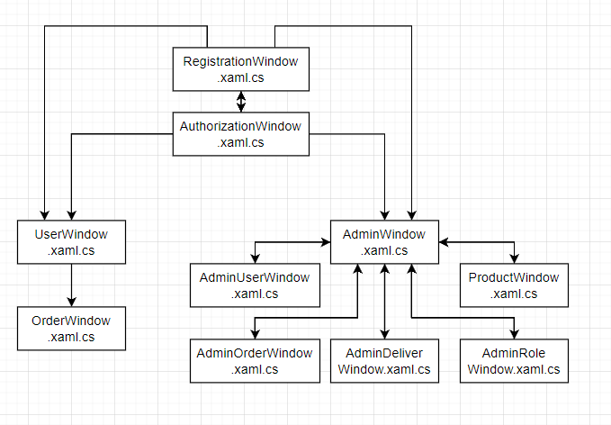

Рисунок 3 – Структурная схема

# ФУНКЦИОНАЛЬНАЯ СХЕМА

Ниже предоставлена функциональная схема.

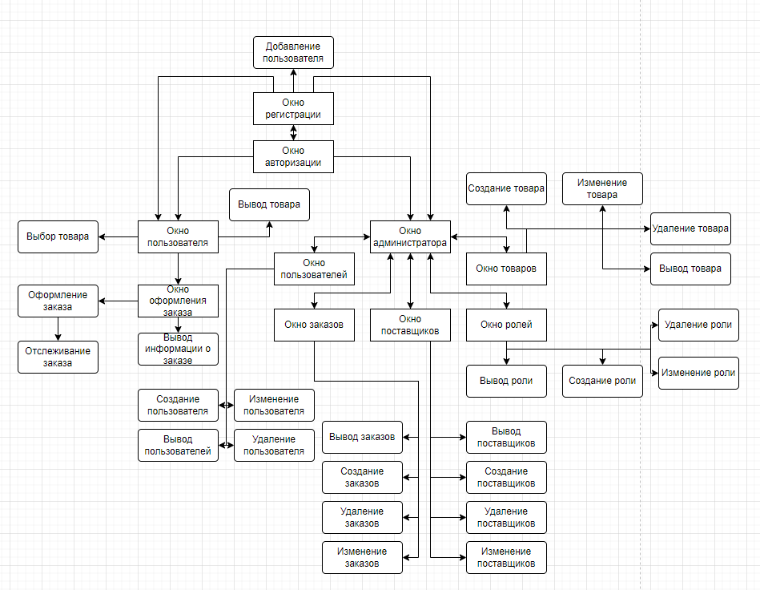

Рисунок 4 – Функциональная схема

# БЮДЖЕТ И РЕСУРСЫ

## Определение бюджета

Проведение практики осуществляется без привлечения бюджетных средств в рамках учебной практики по Технологии разработки программного обеспечения (УП 02.01). Проект не предполагает использования бюджетных средств.

# ПЛАН РАБОТ

## Подготовительный этап

Задачи:

Составление технического задания (Рощупкина С. В.).

Составление эскизного проекта (Санин Н.С.).

Составление технического проекта (Игошев Р.В.).

Сроки: 7 дней.

## Проектирование

Задачи:

Разработка архитектуры приложения.

Создание дизайна пользовательского интерфейса.

Сроки: 2 дня.

## Разработка бэкенда

Задачи:

Написание серверной логики.

Интеграция с базой данных.

Сроки: 2 дня.

## Разработка фронтенда

Задачи:

Создание пользовательского интерфейса с использованием WPF.

Реализация клиентской логики.

Сроки: 2 день.

## Тестирование и отладка

Задачи:

Проведение функциональных и интеграционных тестов.

Отладка и устранение выявленных ошибок.

Сроки: 3 дня.

## Поддержка и обновление (постоянно):

Задачи:

Регулярные обновления и улучшения.

Реагирование на обратную связь пользователей.

Сроки: Постоянно.

# ОЖИДАЕМЫЕ РЕЗУЛЬТАТЫ

## Описание ожидаемых результатов и достижений после завершения проекта

После завершения проекта, ожидается работающие приложение, которое будет доступно через Github, ожидается увеличение числа активных пользователей и положительные отзывы.

# РИСКИ И МЕРЫ ПО ИХ СНИЖЕНИЮ

## Риски безопасности

Среди рисков проекта отмечается риски безопасности и защиты приложения. Отсутствие хэшированности информации может предоставить большую функциональность но поставит под угрозу конфиденциальную информацию пользователей в случае взлома БД и во время передачи данных.

# ЗАКЛЮЧЕНИЕ

В заключении анализа, разработка приложения «Система учет транспортных маршрутов и логистики» является оправданной и целесообразной задачей. Необходимость в эффективной системе учета и хранения информации о транспортных маршрутах, заказах, товаров и инвентаря и планирования маршрутов. Данная тема будет актуальна еще много десятилетий, а спрос на подобные приложения будет неустанно рости.